
MANUAL DE USUARIO
SIGMA ITM
Sistema Integral de Gestión de Modalidades de Grado
Facultad de Ingenierías
Instituto Tecnológico Metropolitano (ITM) — Medellín, Colombia
Versión del sistema: 1.0 | Versión del manual: 1.0 | 2026

Contenido

Nota: si la tabla de contenido aparece vacía, haga clic derecho sobre ella y seleccione «Actualizar campos».

1. Introducción

1.1 ¿Qué es SIGMA ITM?
SIGMA ITM es la plataforma web de la Facultad de Ingenierías del Instituto Tecnológico Metropolitano para gestionar en línea el proceso de opción de grado de los estudiantes. Desde ella el estudiante radica su propuesta y sus documentos, el Comité de Trabajos de Grado revisa y aprueba cada etapa, el docente asesor acompaña el desarrollo del proyecto y la sustentación, y el Administrador supervisa todo el proceso y habilita las cuentas de los usuarios.
Cada acción importante queda registrada en una bitácora con la fecha, la hora y la persona que la realizó, de modo que todos los involucrados pueden saber en qué punto se encuentra un trámite y qué ha pasado con él. Al finalizar el proceso, el estudiante descarga desde la plataforma su certificado de finalización en PDF.

1.2 ¿A quién va dirigido este manual?
Este manual está pensado para las personas que usan el sistema en su día a día, sin necesidad de conocimientos técnicos. Está organizado por perfil, así que cada usuario puede ir directamente al capítulo que le corresponde:
Si usted es… | Lea primero | Y luego
Estudiante | Capítulos 2 y 3 | Capítulo 4 (Módulo del Estudiante)
Docente asesor | Capítulos 2 y 3 | Capítulo 5 (Módulo del Docente Asesor)
Miembro del Comité de Trabajos de Grado | Capítulos 2 y 3 | Capítulo 6 (Módulo del Comité)
Administrador | Capítulos 2 y 3 | Capítulo 7 (Módulo del Administrador)

El capítulo 8 describe el ciclo de vida completo de una postulación, el capítulo 9 resume las notificaciones por correo y el capítulo 10 reúne las preguntas frecuentes y la solución de problemas comunes.

1.3 Convenciones usadas en el manual
- Los nombres de botones, pestañas y campos de la pantalla aparecen en negrita, tal como se ven en el sistema (por ejemplo, Iniciar Sesión).
- Los procedimientos se presentan como pasos numerados que deben seguirse en orden.
- Los recuadros de color destacan información adicional: azul para consejos, amarillo para advertencias y rojo para acciones que no se pueden deshacer.
- Las capturas de pantalla fueron tomadas con datos de prueba; los nombres y proyectos que aparecen en ellas son ilustrativos.

2. Conceptos básicos

2.1 Perfiles de usuario
Cada persona ingresa con un perfil (rol) que determina qué puede ver y qué puede hacer en el sistema:
Perfil | Qué hace en SIGMA ITM | Qué puede ver
Estudiante | Radica su postulación, carga documentos, atiende las correcciones que le soliciten y descarga su certificado. | Solo sus propios trámites.
Docente Asesor | Acompaña el proyecto durante su desarrollo, pide correcciones, habilita la sustentación, cita al estudiante y envía el proyecto al Comité. | Solo los proyectos que tiene asignados.
Comité de Trabajos de Grado | Revisa la documentación, aprueba las etapas iniciales, solicita correcciones y da la aprobación final o el rechazo tras la sustentación. | Todos los trámites.
Administrador | Activa o rechaza cuentas nuevas, asigna docentes asesores y puede actuar en cualquier etapa del proceso. | Todos los trámites y las solicitudes de registro.

Administrador auxiliar
El sistema permite configurar administradores con perfil «auxiliar». Este perfil puede consultar la información, pero no puede aprobar etapas ni gestionar cuentas de usuario.

2.2 Etapas del proceso de opción de grado
Toda postulación avanza por una secuencia de etapas. En cada etapa hay un responsable de revisar y decidir si el trámite continúa:
Etapa | Qué significa | Responsable
Postulación | El estudiante acaba de radicar su propuesta y documentos. | Comité
Revisión Documental | El Comité verifica que la documentación esté completa y correcta. | Comité
Aprobación | La documentación fue aprobada; falta asignar al docente asesor e iniciar el proyecto. | Comité / Administrador
En Proceso | El estudiante desarrolla su proyecto con el acompañamiento del asesor. | Docente asesor
Sustentación | El proyecto está listo para ser sustentado; el asesor cita al estudiante. | Docente asesor
Revisión Comité | Tras la sustentación, el Comité realiza la revisión final. | Comité
Finalizado | El proceso terminó con éxito. El certificado queda disponible. | —
Rechazado | El proceso se cerró de forma definitiva y no puede continuar. | —

2.3 Correcciones y subsanaciones
En cualquier etapa activa, quien tiene a cargo el trámite puede pedir una corrección al estudiante sin cambiar de etapa. Mientras la corrección esté pendiente, el trámite queda en pausa: nadie puede avanzarlo hasta que el estudiante responda. El estudiante responde con una subsanación, que consiste en un mensaje explicando los ajustes realizados y el archivo corregido. Una vez radicada la subsanación, el evaluador puede revisar el nuevo documento y continuar con el proceso.

2.4 Bitácora del trámite
Cada trámite tiene una bitácora (historial) que registra automáticamente los cambios de etapa, las correcciones solicitadas y subsanadas, la asignación del asesor, las notificaciones de sustentación y demás eventos. Cada registro indica la fecha y hora, la persona responsable y las observaciones. La bitácora no se puede editar: sirve como respaldo de todo lo ocurrido.

2.5 Glosario
- Postulación o trámite: solicitud formal del estudiante para realizar una opción de grado en una modalidad determinada.
- Modalidad: tipo de opción de grado elegida (Trabajo de Grado, Prácticas Profesionales, Pasantía, etc.).
- Directriz: mensaje que el Administrador o el Comité envía al docente asesor con instrucciones sobre el proyecto. Solo la ven el asesor y el estudiante; el documento adjunto a la directriz solo lo ve el asesor.
- Expediente: conjunto de documentos cargados en un trámite.
- Rechazo definitivo: cierre del trámite sin posibilidad de continuar.

3. Primeros pasos

3.1 Requisitos para usar el sistema
Aspecto | Requisito
Navegador | Una versión reciente de Google Chrome, Microsoft Edge, Mozilla Firefox o Safari.
Pantalla | Se recomienda una resolución de 1280 × 720 píxeles o superior. La interfaz también se adapta a pantallas pequeñas.
Conexión | Acceso a internet o a la red institucional donde esté publicado el sistema.
Formatos de archivo aceptados | PDF, Word (.docx), JPG y PNG.
Tamaño máximo por archivo | 10 MB.
Correo electrónico | Una cuenta de correo válida, ya que el sistema envía notificaciones automáticas.

Sobre los archivos
El sistema revisa el contenido real de cada archivo, no solo su extensión. Un archivo al que simplemente se le cambió el nombre (por ejemplo, de .txt a .pdf) será rechazado. Genere sus PDF con la opción «Guardar como PDF» o «Exportar a PDF» de su programa.

3.2 Portal de bienvenida
Al abrir la dirección del sistema se muestra el portal de bienvenida. Desde aquí puede:
- Pulsar Iniciar Sesión (esquina superior derecha) o Comenzar mi proceso para ir a la pantalla de ingreso.
- Pulsar Ver modalidades para desplazarse hasta el catálogo de modalidades de grado.
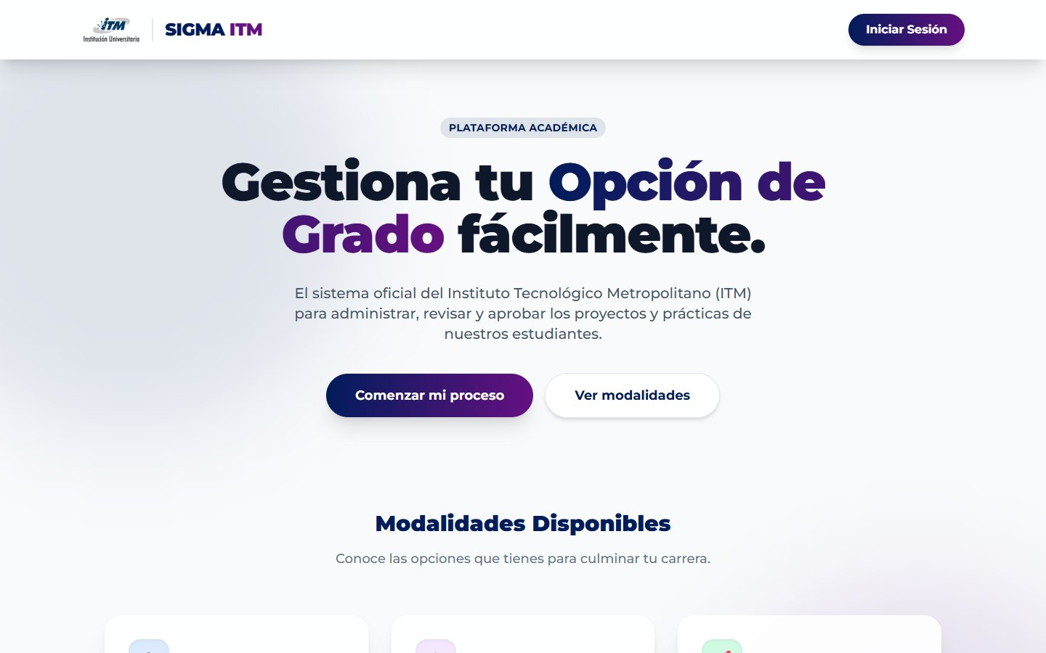
Figura 1. Portal de bienvenida de SIGMA ITM.
En la sección Modalidades Disponibles se muestran tarjetas con una breve descripción de cada opción de grado. Inicialmente aparecen tres; pulse Ver todas las modalidades para desplegar las diez.
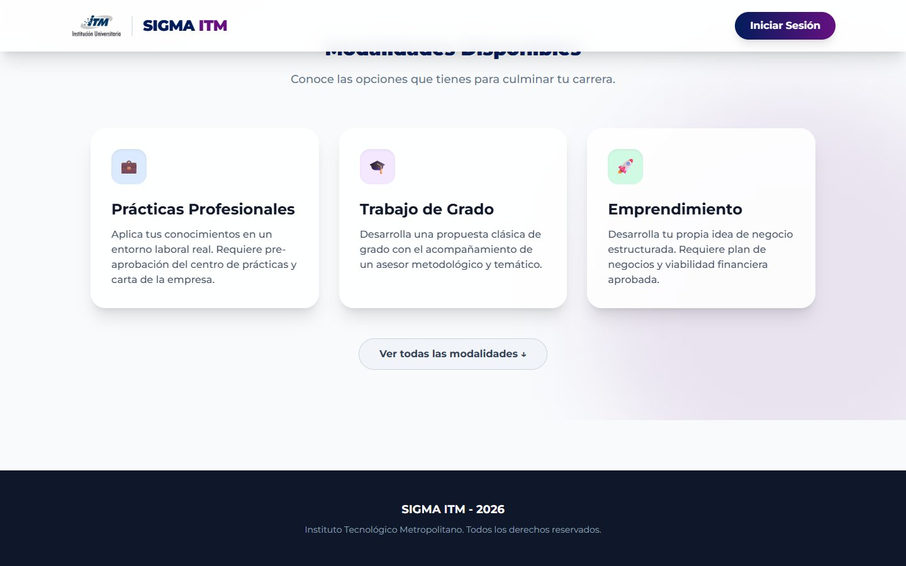
Figura 2. Catálogo de modalidades en el portal de bienvenida.
Las diez modalidades de grado disponibles son:
Modalidad | Descripción breve
Trabajo de Grado | Propuesta clásica de grado con acompañamiento de un asesor metodológico y temático.
Prácticas Profesionales | Aplicación de conocimientos en un entorno laboral real; requiere carta de la empresa.
Pasantía | Intercambio o pasantía en otra institución nacional o internacional.
Emprendimiento | Desarrollo de una idea de negocio con plan de negocios y viabilidad financiera.
Producto en Laboratorio | Propuesta técnica avalada por un laboratorio o grupo de investigación.
Producto de Investigación | Investigación en un semillero o guiada por un docente investigador.
Reconocimiento Laboral | Validación de la experiencia laboral relacionada con el programa académico.
Certificación | Certificación técnica internacional válida como requisito de grado.
Cursos de Posgrado | Materias de especialización o maestría como opción de grado.
Ingeniería para la Gente | Proyectos de impacto social y comunitario avalados por la institución.

3.3 Crear una cuenta
Si aún no tiene usuario, puede solicitarlo desde la pantalla de ingreso pulsando el enlace ¿No tienes cuenta? Crear una aquí. El registro se hace en dos pasos.
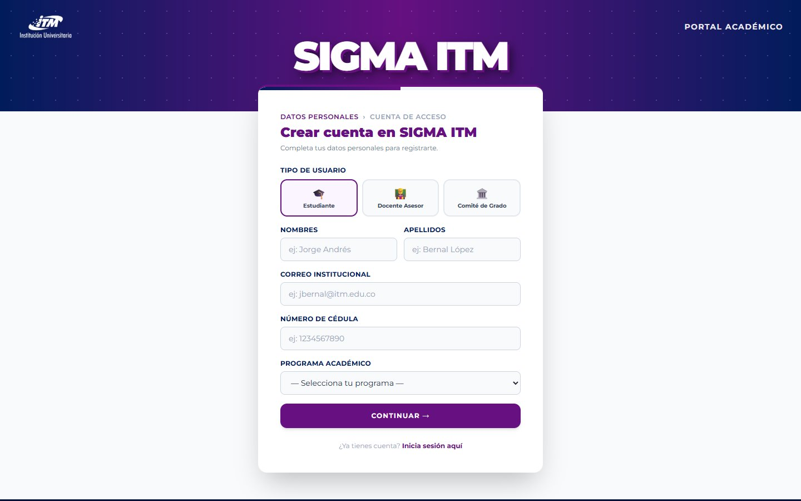
Figura 3. Formulario de registro, paso 1: datos personales.

Paso 1: Datos personales
- En Tipo de usuario, elija su perfil: Estudiante, Docente Asesor o Comité de Grado. (Las cuentas de Administrador no se pueden crear desde este formulario.)
- Escriba sus Nombres y Apellidos.
- Escriba su Correo institucional. Use un correo válido, porque allí le llegarán las notificaciones.
- Escriba su Número de cédula. El sistema no permite registrar dos cuentas con la misma cédula.
- Si eligió el perfil Estudiante, seleccione su Programa académico en la lista desplegable.
- Pulse Continuar.

Paso 2: Cuenta de acceso
- Escriba el nombre de usuario con el que ingresará al sistema (por ejemplo, jbernal2026). Debe ser único.
- Escriba una contraseña de mínimo 8 caracteres. Una barra de colores le indica qué tan segura es.
- Repita la contraseña en el campo de confirmación. Si coinciden, verá el mensaje «Las contraseñas coinciden».
- Envíe el formulario. Si necesita corregir algo del paso anterior, use el botón para regresar.
Al terminar, el sistema muestra el mensaje ¡Solicitud recibida! indicando que su cuenta está pendiente de aprobación institucional.
Importante: activación de la cuenta
Por seguridad, toda cuenta nueva queda inactiva hasta que el Administrador la apruebe. Mientras tanto no podrá iniciar sesión. Cuando el Administrador active su cuenta, podrá ingresar normalmente.

3.4 Iniciar sesión
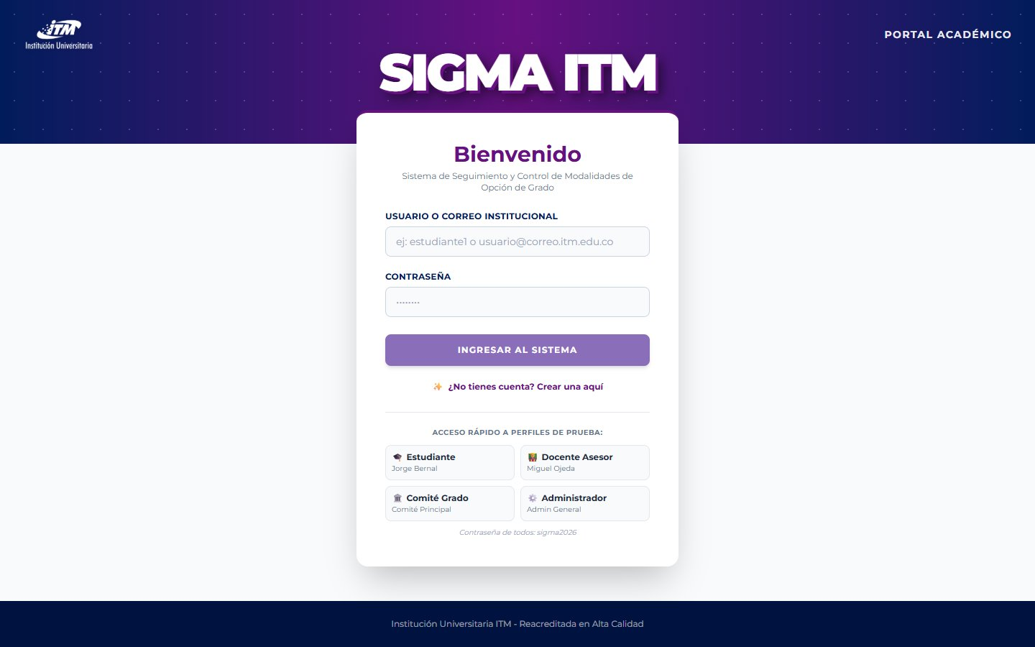
Figura 4. Pantalla de inicio de sesión.
- En Usuario o Correo Institucional, escriba su nombre de usuario o su correo.
- En Contraseña, escriba su clave.
- Pulse Ingresar al sistema.
Si los datos son correctos, el sistema lo lleva a su panel según su perfil. Si no lo son, verá el mensaje «Usuario o contraseña incorrectos». Si se realizan demasiados intentos seguidos, el sistema pedirá esperar un momento antes de reintentar.
Accesos rápidos de prueba
En la parte inferior de la pantalla de ingreso aparece la sección Acceso rápido a perfiles de prueba, con botones para entrar como Estudiante, Docente Asesor, Comité o Administrador. Está pensada para demostraciones y pruebas; en un entorno real de producción debería retirarse.

3.5 Navegación general y cierre de sesión
Una vez dentro del sistema, la pantalla se divide en dos zonas:
- Menú lateral (izquierda): muestra las opciones disponibles para su perfil. El estudiante ve Mi Proceso; los demás perfiles ven Procesos y Estadísticas. En la parte inferior aparecen su nombre, su perfil y el botón Cerrar Sesión.
- Zona de trabajo (derecha): muestra el contenido de la opción seleccionada, con un título en la parte superior.
Para salir del sistema de forma segura, pulse Cerrar Sesión. Se recomienda hacerlo siempre, sobre todo en equipos compartidos.
Duración de la sesión
Mientras esté usando el sistema, la sesión se renueva automáticamente sin que tenga que volver a escribir su contraseña. Si deja de usarlo durante varios días, deberá iniciar sesión de nuevo.

4. Módulo del Estudiante

4.1 Panel del estudiante
Al ingresar como estudiante se abre la página Mi Proceso de Opción de Grado. En la parte superior aparece una tarjeta con sus datos (cédula, programa y correo) y el botón Postular a Nueva Opción de Grado. Debajo, en Tus Trámites de Opción de Grado, se listan todas sus postulaciones con su etapa actual; haga clic en una para ver su detalle.
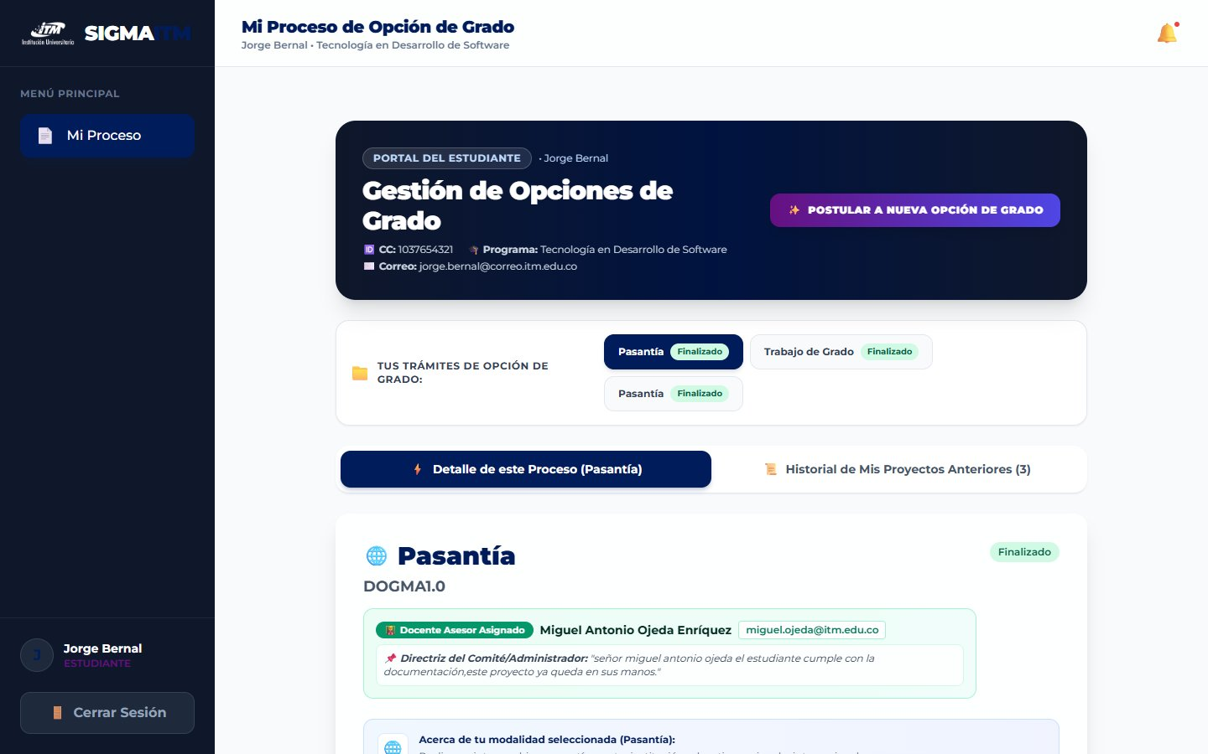
Figura 5. Panel principal del estudiante.
El detalle del trámite tiene dos pestañas:
- Detalle de este Proceso: muestra la postulación seleccionada con toda su información, documentos, acciones y bitácora.
- Historial de Mis Proyectos Anteriores: muestra los trámites que ya terminaron (finalizados o rechazados).
Si es su primer ingreso
Si todavía no tiene ninguna postulación registrada, el sistema le mostrará directamente el formulario de radicación descrito en la sección 4.2.

4.2 Radicar una nueva postulación
Pulse Postular a Nueva Opción de Grado para abrir el Formulario Oficial de Radicación. El formulario está organizado en cuatro bloques:
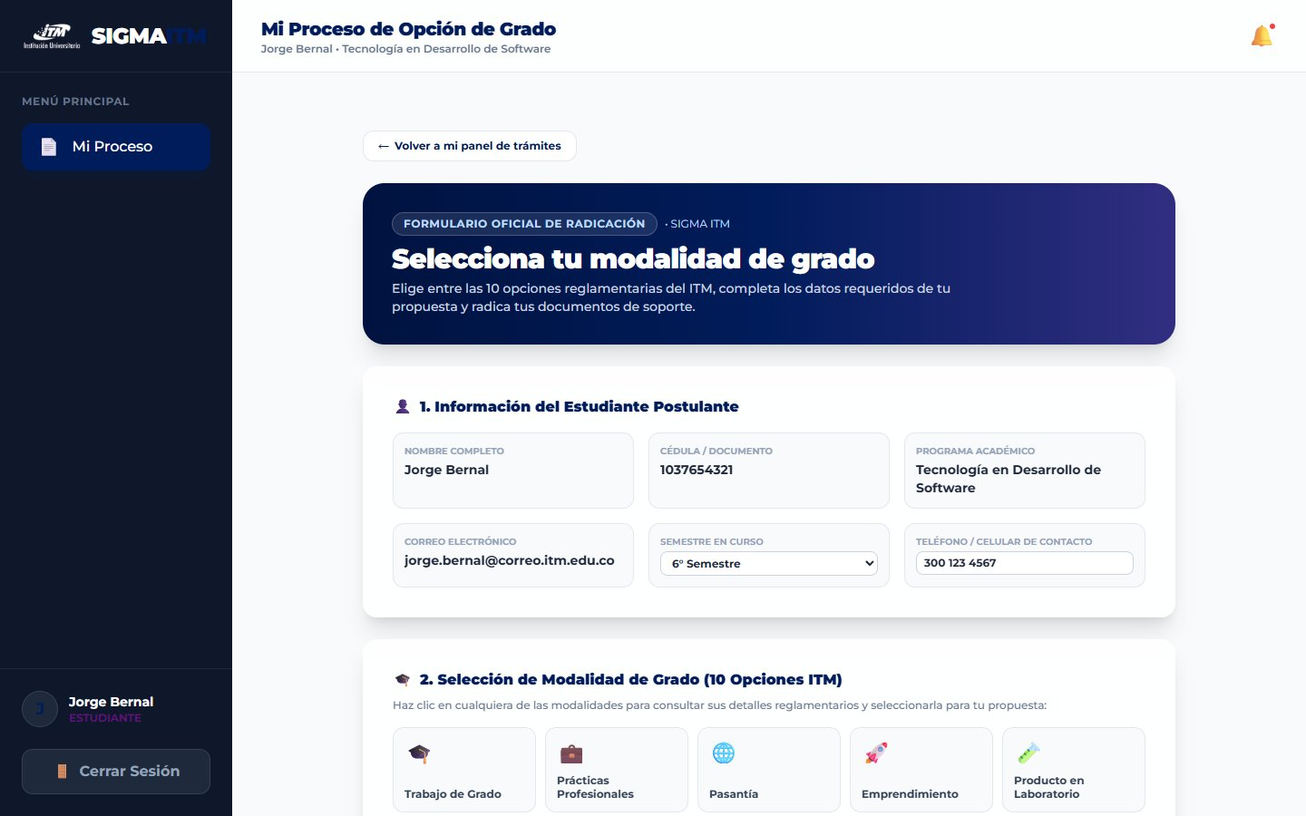
Figura 6. Formulario oficial de radicación.

Bloque 1. Información del Estudiante Postulante
Muestra sus datos registrados (nombre, cédula, programa y correo). Seleccione su semestre en curso y verifique o actualice su teléfono de contacto.

Bloque 2. Selección de Modalidad de Grado
Haga clic en una de las diez modalidades de la cuadrícula, o elíjala en la lista Modalidad seleccionada. Al seleccionarla aparece una ficha con su descripción y su requisito clave, para que confirme que es la opción adecuada.

Bloque 3. Información de la Propuesta de Grado
Escriba el título de su propuesta y un resumen con los objetivos, el problema a resolver o la justificación.

Bloque 4. Documentos iniciales
Adjunte los tres documentos iniciales obligatorios. Cada uno tiene un campo con su nombre (que puede ajustar si es necesario) y un botón para elegir el archivo:
- Propuesta de proyecto de grado.
- Certificado de paz y salvo académico.
- Carta de presentación al comité.
Cuando todo esté completo, pulse Iniciar Postulación. Mientras se envía verá el mensaje «Radicando Propuesta ante el ITM…». Al terminar, el trámite queda registrado en la etapa Postulación.
Errores frecuentes al radicar
«Selecciona una modalidad»: no eligió ninguna modalidad en el bloque 2.
«Ingresa el título de tu propuesta…»: el título está vacío.
«Debes adjuntar los 3 documentos requeridos…»: falta al menos un archivo en el bloque 4.
«Solo se aceptan archivos PDF, DOCX, JPG o PNG»: el archivo tiene un formato no permitido.

4.3 Consultar el avance del trámite
En la pestaña Detalle de este Proceso se muestra:
- El nombre de la modalidad, el título del proyecto y una etiqueta de color con la etapa actual.
- El Docente Asesor Asignado con su correo, cuando ya fue asignado. Si aún no lo tiene, aparece el aviso «Asesor: Pendiente de asignación…».
- La Directriz del Comité/Administrador, si se registró alguna.
- Una ficha con la información de la modalidad seleccionada.
- Una barra de etapas que indica en qué punto se encuentra el trámite: las etapas completadas aparecen en verde, la etapa actual resaltada en azul y las siguientes en gris.
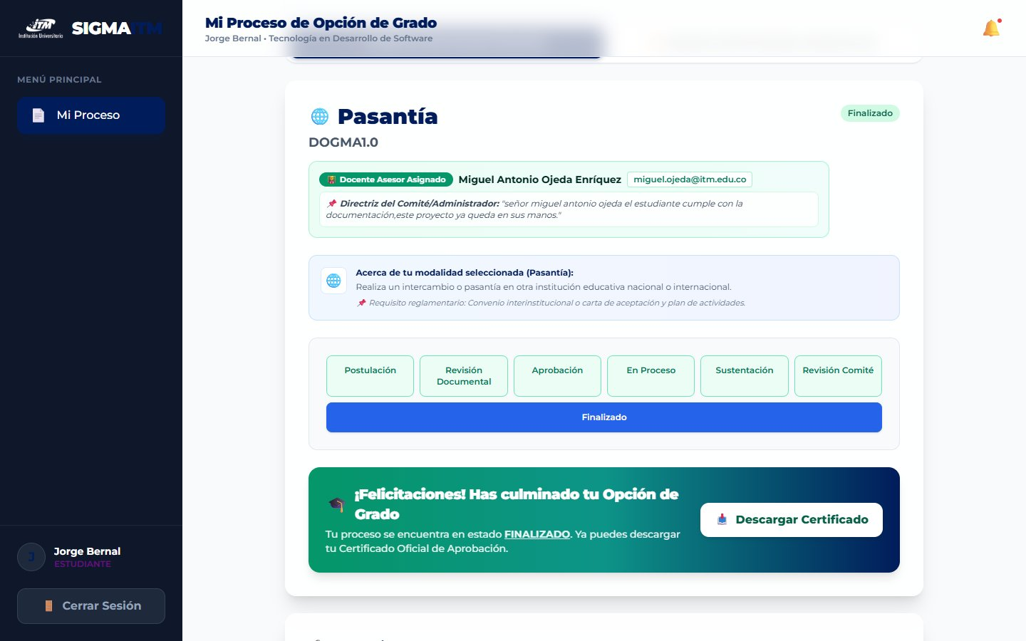
Figura 7. Detalle del trámite con la barra de etapas.

Modificar el título del proyecto
Junto al título aparece el botón Editar. Púlselo, escriba el nuevo título (mínimo 5 caracteres) y pulse Guardar Título.

4.4 Gestionar los documentos del expediente
En la sección Expediente y Documentos de tu Proceso puede ver los documentos cargados y añadir otros nuevos. El sistema verifica automáticamente si ya cargó todos los documentos que exige su modalidad:
- Si falta alguno, aparece el aviso «Aún te falta subir los siguientes documentos obligatorios» con la lista de los pendientes.
- Si están completos, aparece el mensaje «¡Excelente! Has cargado todos los documentos requeridos para esta modalidad».
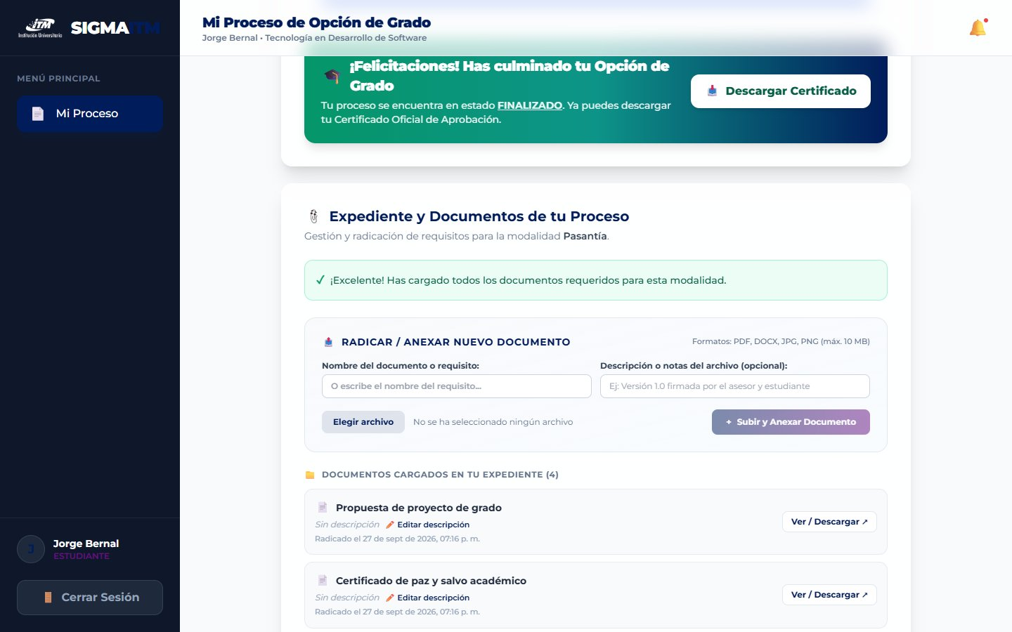
Figura 8. Expediente y carga de documentos.

Para anexar un documento
- En Radicar / Anexar Nuevo Documento, elija el requisito en la lista desplegable o escriba el nombre del documento.
- Opcionalmente, escriba una descripción o notas del archivo (por ejemplo, «Versión 1.0 firmada por el asesor y el estudiante»).
- Pulse Elegir archivo y seleccione el documento (PDF, DOCX, JPG o PNG, máximo 10 MB).
- Pulse Subir y Anexar Documento.
Consejo: use el nombre exacto del requisito
El sistema reconoce los documentos obligatorios por su nombre. Para que un documento cuente como requisito cumplido, selecciónelo de la lista desplegable en lugar de escribir un nombre distinto.
Las modalidades que tienen documentos obligatorios definidos en el sistema son las siguientes. En las demás modalidades la revisión de documentos la hace manualmente el Comité.
Modalidad | Documentos obligatorios
Trabajo de Grado | Propuesta de proyecto de grado; Certificado de paz y salvo académico; Carta de presentación al comité.
Prácticas Profesionales | Carta de aceptación de la empresa; Plan de trabajo aprobado por la empresa; Certificado de matrícula vigente; ARL (seguro de riesgos laborales).
Producto en Laboratorio | Propuesta técnica del producto; Aval del laboratorio o grupo de investigación; Certificado de paz y salvo académico.
Producto de Investigación | Propuesta de investigación firmada; Aval del grupo de investigación; Certificado de paz y salvo académico; Carta de participación en proyecto de investigación.

En la lista Documentos cargados en tu expediente cada archivo tiene las opciones Ver / Descargar y Editar descripción. También puede eliminar un documento con el ícono de papelera, pero solo mientras el trámite esté en la etapa Postulación o mientras tenga una corrección pendiente.
Por qué es importante tener los documentos completos
El Comité no podrá pasar su trámite a Revisión Documental mientras falte algún documento obligatorio de su modalidad.

4.5 Atender una corrección
Cuando el Comité, el asesor o el Administrador le pide una corrección, en el detalle del trámite aparece un recuadro amarillo titulado Corrección requerida en esta etapa, con la observación del evaluador. Si el evaluador adjuntó un archivo con comentarios, verá el enlace Descargar Documento con Correcciones. También recibirá un correo de aviso.
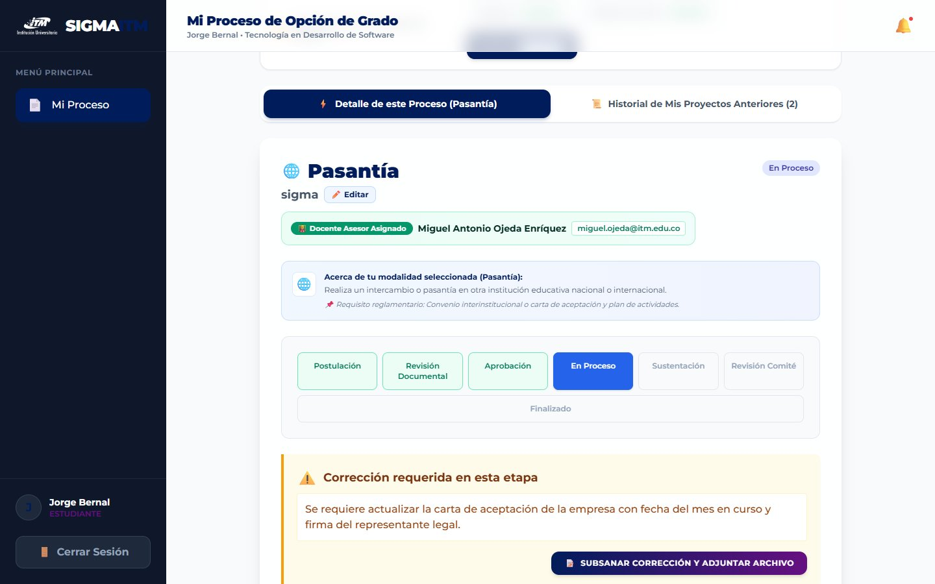
Figura 9. Aviso de corrección requerida.
Su trámite queda en pausa
Mientras la corrección esté pendiente, el trámite no puede avanzar a la siguiente etapa. Responda lo antes posible.
Para responder la corrección:
- Pulse Subsanar Corrección y Adjuntar Archivo. Se abre la ventana Radicar Correcciones al Evaluador / Asesor, que repite la observación recibida.
- En Explicación de las correcciones realizadas, describa los cambios que hizo (mínimo 10 caracteres).
- En Documento corregido adjunto, pulse Elegir archivo y seleccione el documento corregido. Este archivo es obligatorio.
- Pulse Radicar Subsanación al Evaluador.
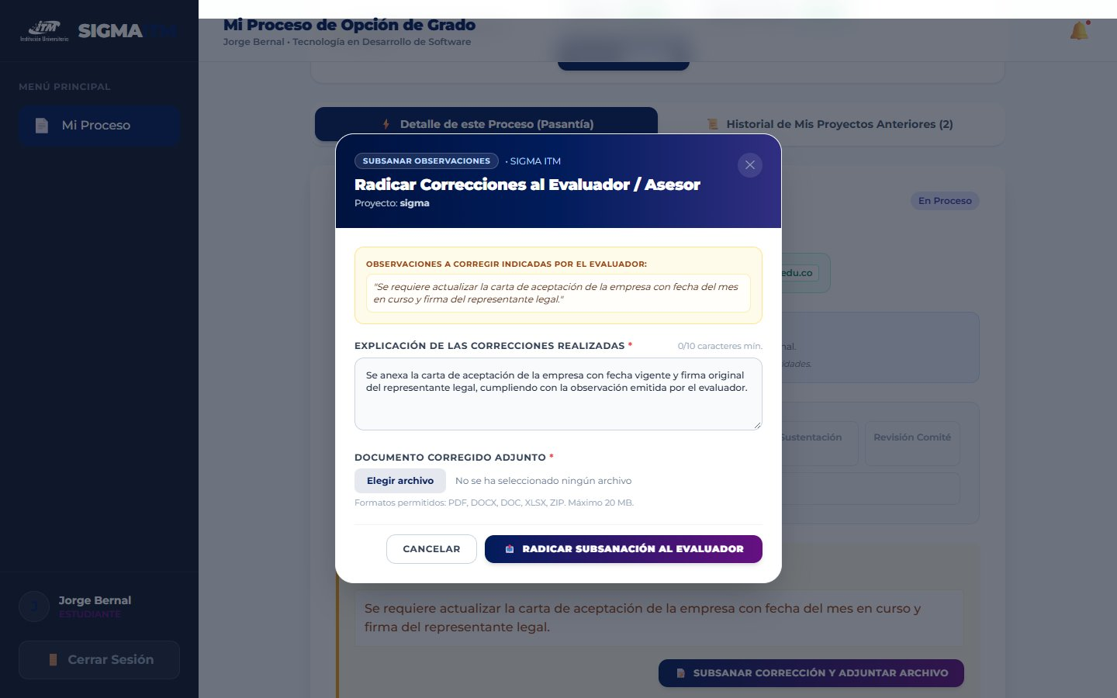
Figura 10. Ventana para radicar la subsanación.
El sistema confirma con el mensaje ¡Corrección Radicada Exitosamente!, quita la pausa del trámite y añade el documento corregido a su expediente con el nombre «Subsanación – (nombre del archivo)». En la ventana de confirmación encontrará además botones para avisar al evaluador por correo (cliente de correo predeterminado, Outlook o Gmail), si lo desea.

4.6 Notificación de sustentación
Cuando su proyecto llegue a la etapa Sustentación, el docente asesor le enviará un mensaje con la información de la defensa (fecha, hora, lugar, jurados, instrucciones). Este mensaje aparece en el detalle de su trámite junto con el nombre del asesor que lo envió y, si lo hay, un documento adjunto para descargar.

4.7 Consultar la bitácora de su trámite
En la parte inferior del detalle del trámite se encuentra la bitácora con todos los movimientos de su proceso, del más reciente al más antiguo. Cada evento se distingue por su tipo (avance de etapa, corrección u observación, asignación de asesor) e indica la fecha, la hora y la persona que lo realizó.
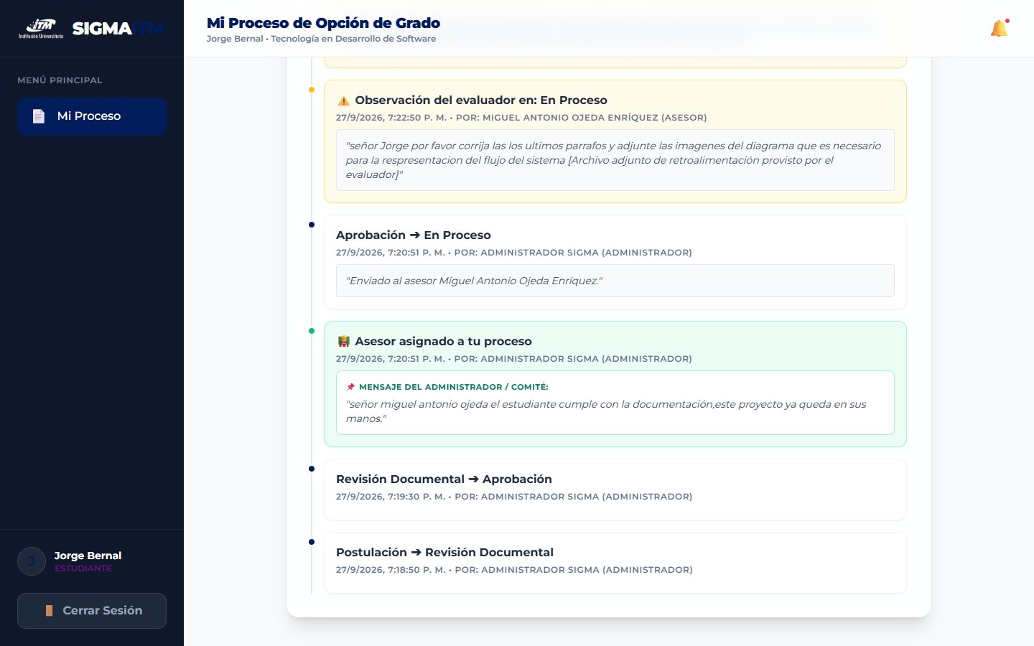
Figura 11. Bitácora de movimientos del trámite.

4.8 Historial de proyectos anteriores
La pestaña Historial de Mis Proyectos Anteriores muestra los trámites que ya terminaron. Para cada uno puede ver sus datos principales, consultar su bitácora con el botón Ver Bitácora de Movimientos y, si finalizó con éxito, descargar su certificado.

4.9 Cancelar una solicitud
Si se equivocó al radicar, puede retirar la postulación con el botón Cancelar / Eliminar Solicitud, siempre que el trámite siga en la etapa Postulación. El sistema le pedirá confirmar.
Acción permanente
Al cancelar la solicitud se eliminan de forma definitiva la propuesta y todos sus documentos. Esta acción no se puede deshacer.

4.10 Descargar el certificado de finalización
Cuando el Comité aprueba la etapa final, el trámite pasa a Finalizado y aparece el mensaje ¡Felicitaciones! Has culminado tu Opción de Grado. Pulse Descargar Certificado para obtener el certificado en PDF.
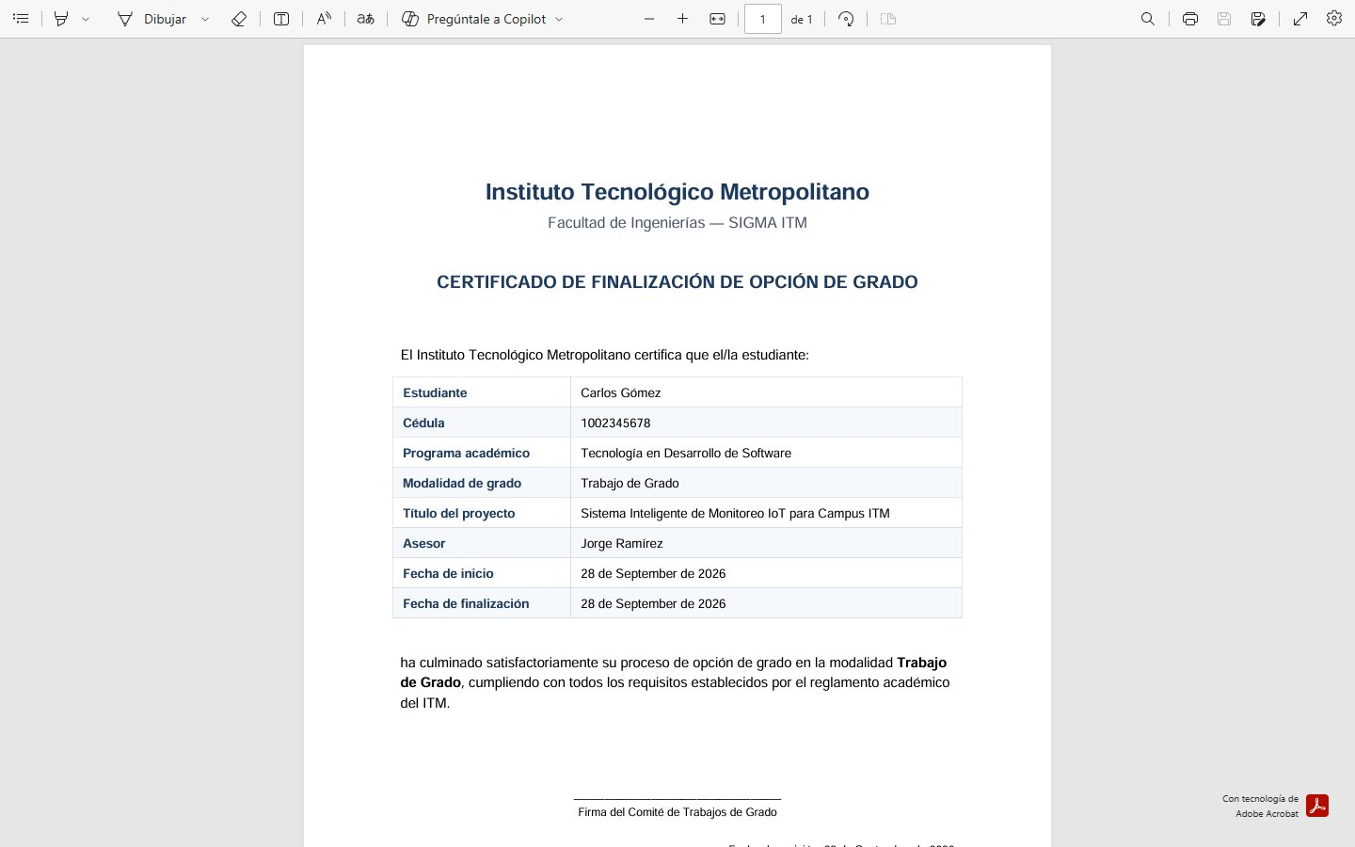
Figura 12. Certificado de finalización de opción de grado.
El certificado contiene el nombre del estudiante, su cédula, el programa académico, la modalidad, el título del proyecto, el docente asesor y las fechas de inicio y de finalización del proceso, junto con el espacio para la firma del Comité de Trabajos de Grado.

5. Módulo del Docente Asesor

5.1 Panel del docente asesor
Al ingresar como docente asesor se abre el Panel de Control de Procesos con el encabezado Panel del Docente Asesor. En la parte superior se muestran cuatro indicadores: Mis Asesorías, En Proceso, Corrección y Finalizados. Debajo aparece la lista Proyectos donde ejerces como asesor titular, que incluye solo los proyectos que le han sido asignados.
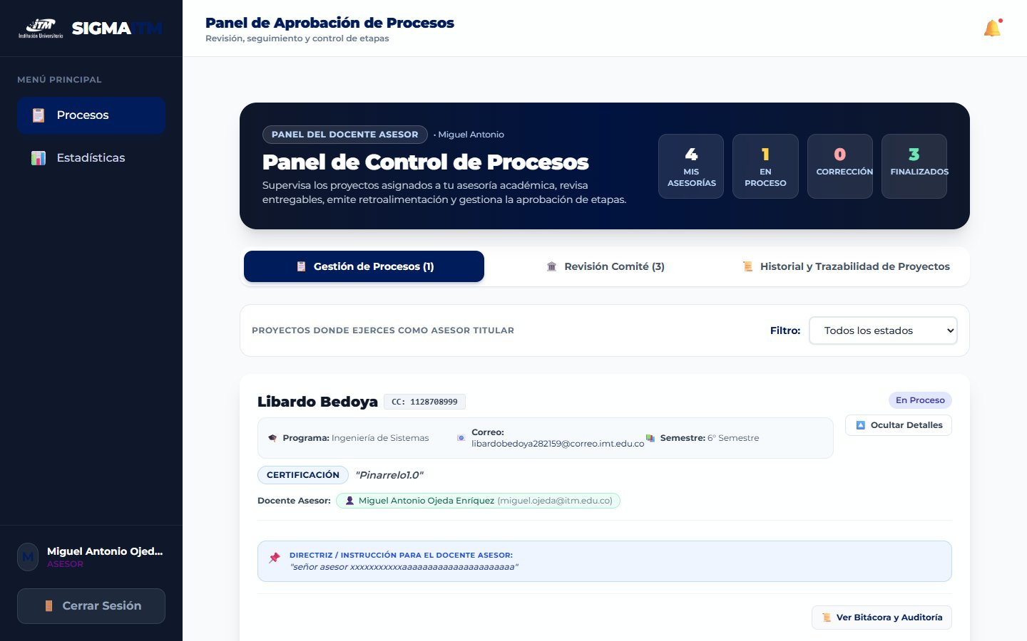
Figura 13. Panel del docente asesor.
Puede filtrar la lista por etapa con el selector Filtro. Cada proyecto se presenta en una tarjeta con los datos del estudiante (nombre, cédula, programa, correo y semestre), la modalidad, el título y la etapa actual. Pulse Ver Detalles y Acciones para desplegar el contenido completo:
- La Directriz / instrucción para el docente asesor enviada por el Administrador o el Comité, con su documento adjunto si lo hay.
- Los Documentos del Estudiante, cada uno con el botón Ver / Descargar.
- El botón Ver Bitácora y Auditoría, que despliega el historial completo del trámite.
- Los botones de acción que correspondan a la etapa actual.
¿Cuándo puede actuar el asesor?
El asesor solo puede gestionar los proyectos asignados a él y únicamente en las etapas En Proceso y Sustentación. En las demás etapas verá la información en modo de solo lectura.

5.2 Etapa En Proceso: acompañar el desarrollo
Durante esta etapa el estudiante desarrolla su proyecto. Usted dispone de las siguientes acciones:
- Pedir Corrección: devuelve el trabajo al estudiante con observaciones (ver sección 5.3).
- Avanzar a Sustentación: cuando el proyecto cumple con lo esperado, este botón lo pasa a la etapa de sustentación. Antes de pulsarlo puede escribir una nota opcional en el campo de observación, que quedará en la bitácora.
- Rechazo Definitivo: cierra el proceso de forma permanente (ver sección 5.6).

5.3 Pedir, modificar o cancelar una corrección
- Pulse Pedir Corrección. Se abre la ventana Pedir Corrección / Devolver al Alumno.
- En Observación o comentarios detallados, explique qué debe corregir el estudiante (mínimo 10 caracteres).
- Opcionalmente, adjunte un documento con comentarios (PDF o Word) que el estudiante podrá descargar desde su panel.
- Pulse Enviar Corrección al Estudiante.
El trámite queda marcado como «Requiere Corrección» y en pausa hasta que el estudiante radique la subsanación. Mientras tanto, en la tarjeta del proyecto verá dos botones adicionales:
- Modificar Observación / Archivo: permite cambiar el texto de la observación o reemplazar o quitar el archivo adjunto.
- Cancelar Devolución: retira la solicitud de corrección y reanuda el trámite sin esperar respuesta del estudiante.
Cuando el estudiante subsana, la tarjeta muestra el aviso Subsanación de correcciones radicada por el estudiante con su mensaje. Revise el documento corregido en Documentos del Estudiante y, si está conforme, continúe con el proceso.

5.4 Etapa Sustentación: citar al estudiante
En la etapa de sustentación, use Notificar Sustentación para informar al estudiante los detalles de su defensa:
- Pulse Notificar Sustentación. Se abre la ventana Enviar Mensaje de Sustentación al Estudiante.
- En Mensaje para el estudiante, escriba la fecha, la hora, el lugar o enlace, los jurados y cualquier instrucción (mínimo 10 caracteres).
- Opcionalmente, adjunte un documento con información adicional.
- Pulse Enviar Notificación al Estudiante.
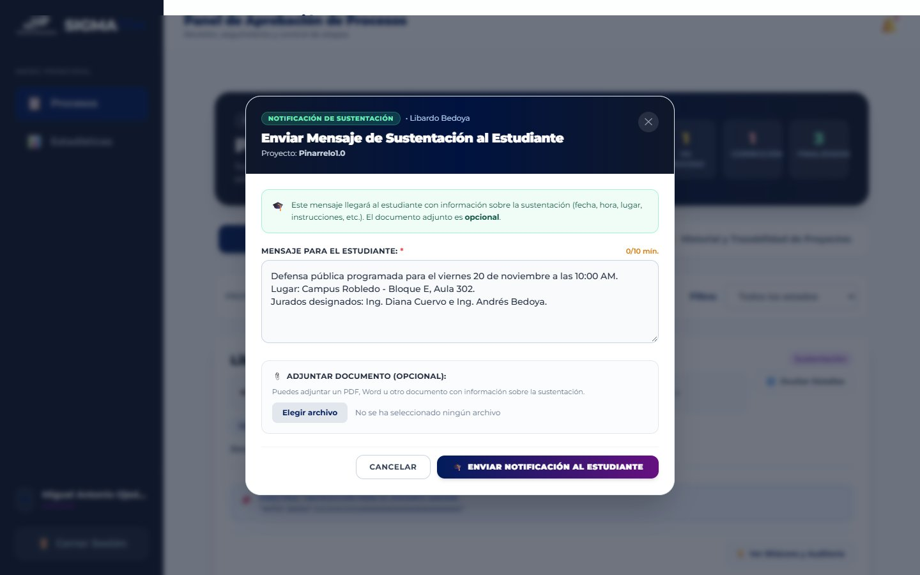
Figura 14. Ventana para notificar la sustentación al estudiante.
El mensaje queda visible en el panel del estudiante y se registra en la bitácora. Si necesita cambiar los datos, puede modificar la notificación o eliminarla desde la misma tarjeta del proyecto.

5.5 Enviar el proyecto al Comité
Una vez realizada y aprobada la sustentación, pulse Enviar al Comité. En la ventana que se abre puede escribir Observaciones para el Comité y adjuntar un documento (por ejemplo, el acta o la evaluación), ambos opcionales. Al confirmar, el proyecto pasa a la etapa Revisión Comité, el Comité recibe un aviso por correo y el estudiante es notificado del avance.

5.6 Rechazo definitivo
Si el proyecto no puede continuar, pulse Rechazo Definitivo. En la ventana podrá indicar los Motivos del Rechazo y adjuntar un documento (acta, rúbrica, etc.); ambos son opcionales pero se recomienda diligenciarlos. Al confirmar, el trámite pasa a Rechazado y el estudiante recibe un correo con los motivos.
Acción irreversible
Un trámite rechazado no puede reabrirse. El estudiante deberá iniciar una nueva postulación si desea continuar en otro momento.

5.7 Estadísticas personales
En la opción Estadísticas del menú lateral, el asesor ve el Dashboard de Analítica — Mis Asesorías, con el total de proyectos que asesora, cuántos están finalizados o rechazados, y gráficos de sus proyectos por etapa y por modalidad.

6. Módulo del Comité de Trabajos de Grado

6.1 Panel de control del Comité
Al ingresar como miembro del Comité se abre el Panel de Control de Procesos. En la parte superior se muestran cuatro indicadores: Total Trámites, En Proceso, Corrección (trámites esperando subsanación) y Sin Asesor.
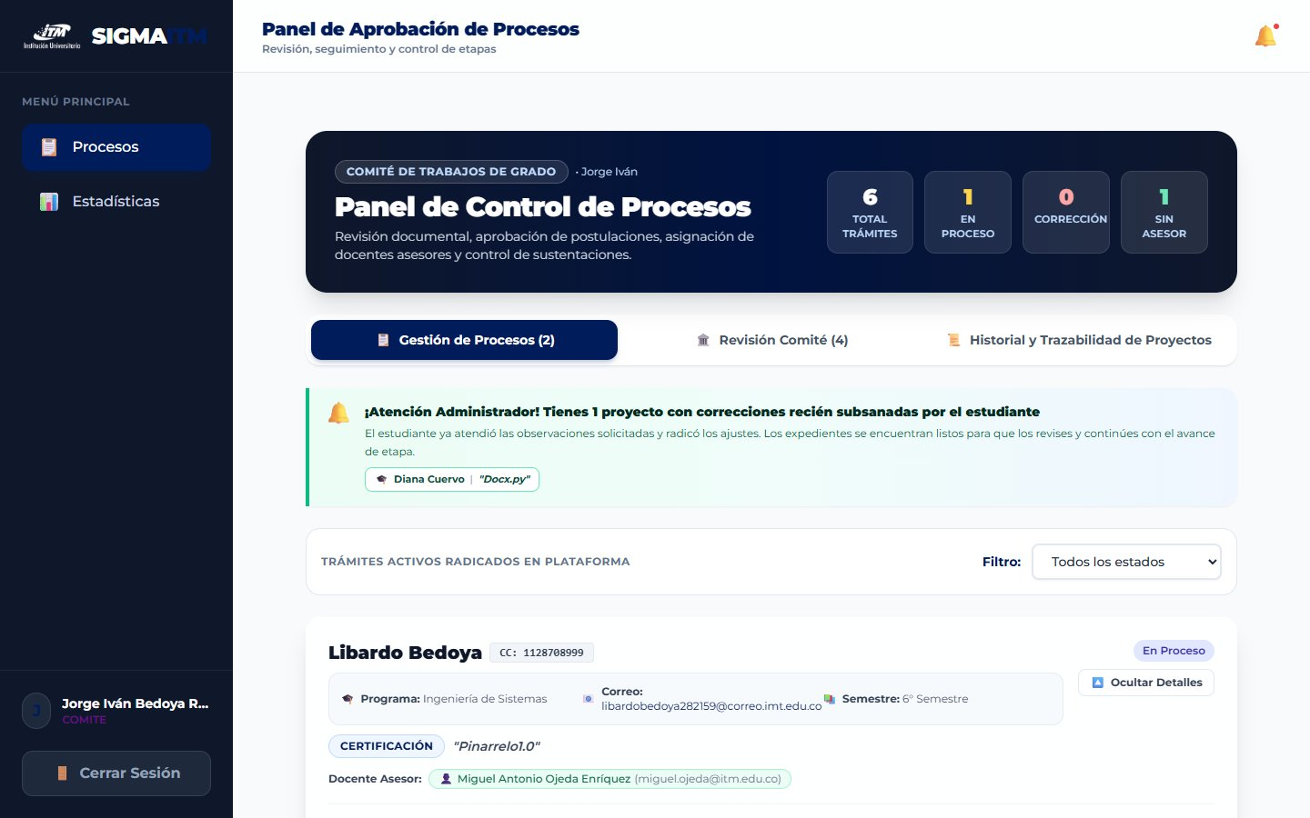
Figura 15. Panel de control del Comité de Trabajos de Grado.
El panel tiene tres pestañas:
- Gestión de Procesos: trámites activos en las etapas de Postulación a Sustentación.
- Revisión Comité: proyectos que ya pasaron por sustentación y esperan la revisión final, junto con los finalizados.
- Historial y Trazabilidad de Proyectos: consulta de todos los trámites (sección 6.6).
Cuando un estudiante radica una subsanación, aparece en la parte superior un aviso destacado con el nombre del estudiante y del proyecto, para que pueda revisarlo cuanto antes. Puede filtrar la lista por etapa con el selector Filtro.

6.2 Revisar un expediente
Pulse Ver Detalles y Acciones en la tarjeta de un trámite para desplegar el expediente completo: datos del estudiante, modalidad, título, docente asesor (si ya tiene), directriz, documentos cargados con su botón Ver / Descargar, la bitácora (Ver Bitácora y Auditoría) y los botones de acción de la etapa.
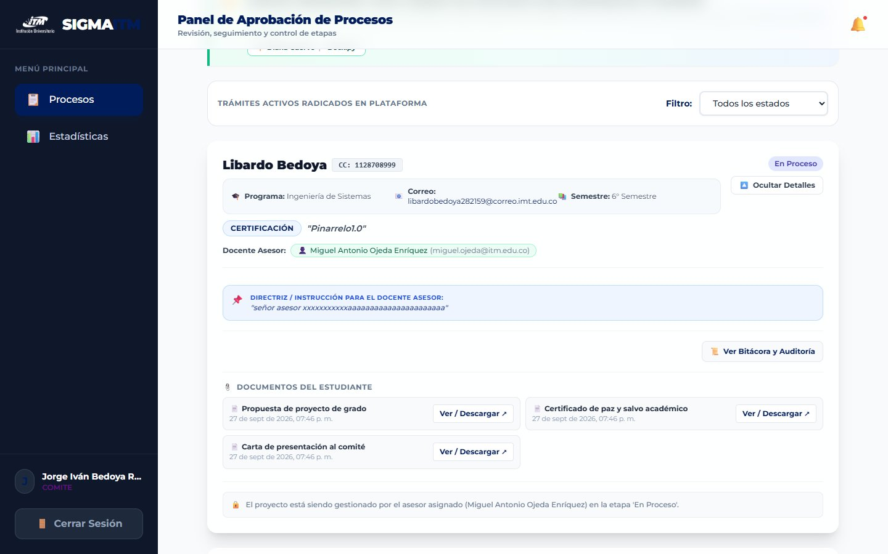
Figura 16. Expediente desplegado con documentos y bitácora.

6.3 Aprobar las etapas
El Comité gestiona las etapas Postulación, Revisión Documental, Aprobación y Revisión Comité. Antes de pulsar el botón de aprobación puede escribir una observación opcional para la bitácora. Los botones que verá en cada etapa son:
Etapa actual | Botón | Resultado
Postulación | Enviar a Revisión | Pasa a Revisión Documental. Solo funciona si el estudiante cargó todos los documentos obligatorios de su modalidad; si falta alguno, el sistema muestra la lista de faltantes.
Revisión Documental | Aprobar y Continuar | Pasa a Aprobación.
Aprobación | Aprobar e Iniciar Proyecto | Pasa a En Proceso. Ver la nota sobre la asignación del asesor.
Revisión Comité | Aprobar y Finalizar Proyecto | Pasa a Finalizado y habilita el certificado del estudiante.
Revisión Comité | Rechazo Definitivo | Cierra el trámite como Rechazado.

Asignación del docente asesor
Antes de iniciar el proyecto, el trámite debe tener un docente asesor asignado, ya que en la etapa En Proceso solo el asesor asignado (o el Administrador) puede gestionarlo. En la interfaz actual la asignación la realiza el Administrador con el botón Enviar a Asesor (sección 7.3), que asigna al docente e inicia el proyecto en un solo paso. Verifique que el indicador Sin Asesor no incluya trámites que ya están en desarrollo.

6.4 Solicitar correcciones al estudiante
Si encuentra inconsistencias en la documentación o en el proyecto, pulse Pedir Corrección:
- En la ventana Pedir Corrección / Devolver al Alumno, escriba en Observación o comentarios detallados qué debe corregir el estudiante (mínimo 10 caracteres).
- Opcionalmente, adjunte un documento con comentarios o correcciones.
- Pulse Enviar Corrección al Estudiante.
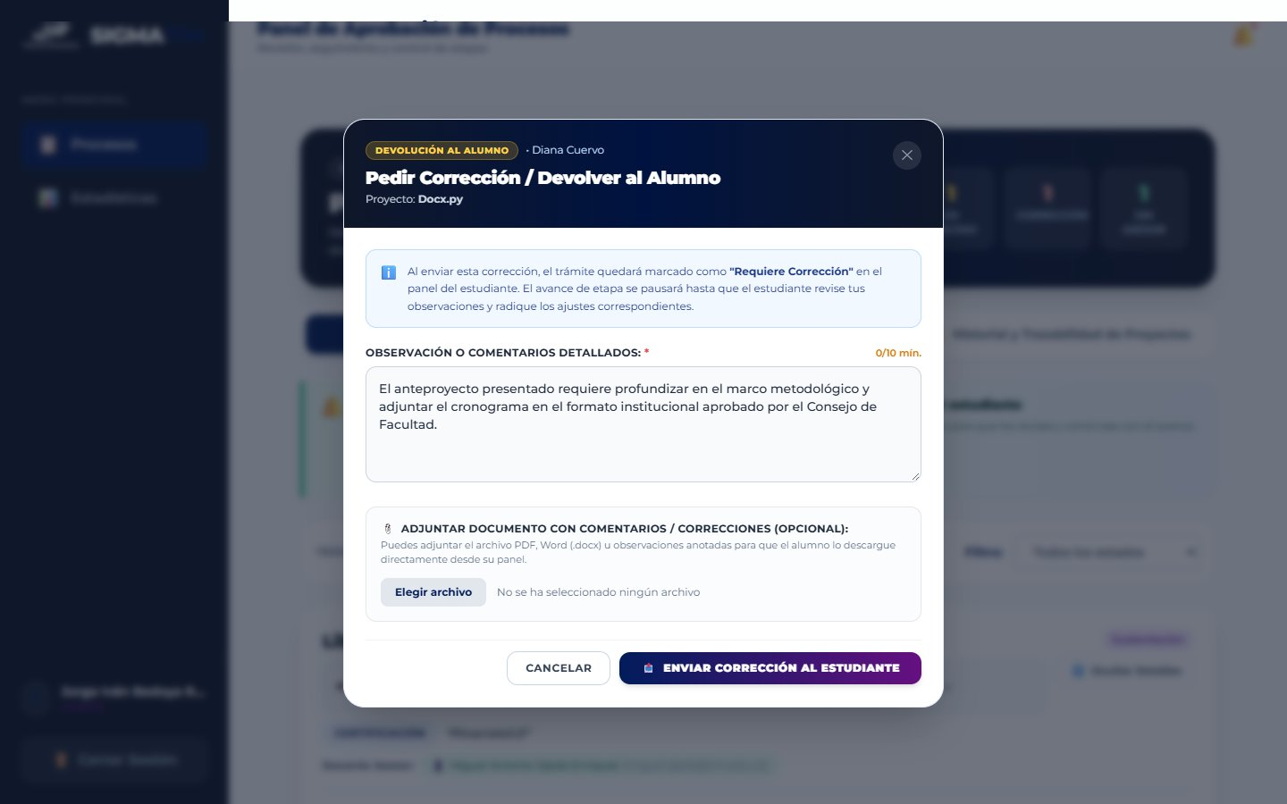
Figura 17. Ventana para pedir una corrección al estudiante.
El trámite queda en pausa hasta que el estudiante subsane. Igual que el asesor, puede usar Modificar Observación / Archivo o Cancelar Devolución mientras la corrección esté pendiente.

6.5 Revisión final y cierre del proceso
Cuando el asesor envía un proyecto tras la sustentación, este aparece en la pestaña Revisión Comité. Revise las observaciones y documentos enviados por el asesor y decida:
- Aprobar y Finalizar Proyecto: el trámite pasa a Finalizado, el estudiante puede descargar su certificado y el asesor recibe un correo informando la finalización.
- Pedir Corrección: si se requiere algún ajuste antes de cerrar.
- Rechazo Definitivo: si el proyecto no cumple los requisitos.

6.6 Historial y trazabilidad de proyectos
La pestaña Historial y Trazabilidad de Proyectos permite consultar todos los trámites registrados:
- Use el buscador para encontrar trámites por nombre del estudiante, título del proyecto o asesor.
- Use el selector de modalidades o haga clic en las tarjetas del Catálogo de Modalidades ITM para filtrar por modalidad. Cada tarjeta indica cuántos proyectos hay en esa modalidad.
- Despliegue la bitácora de cualquier trámite para ver todo su recorrido.
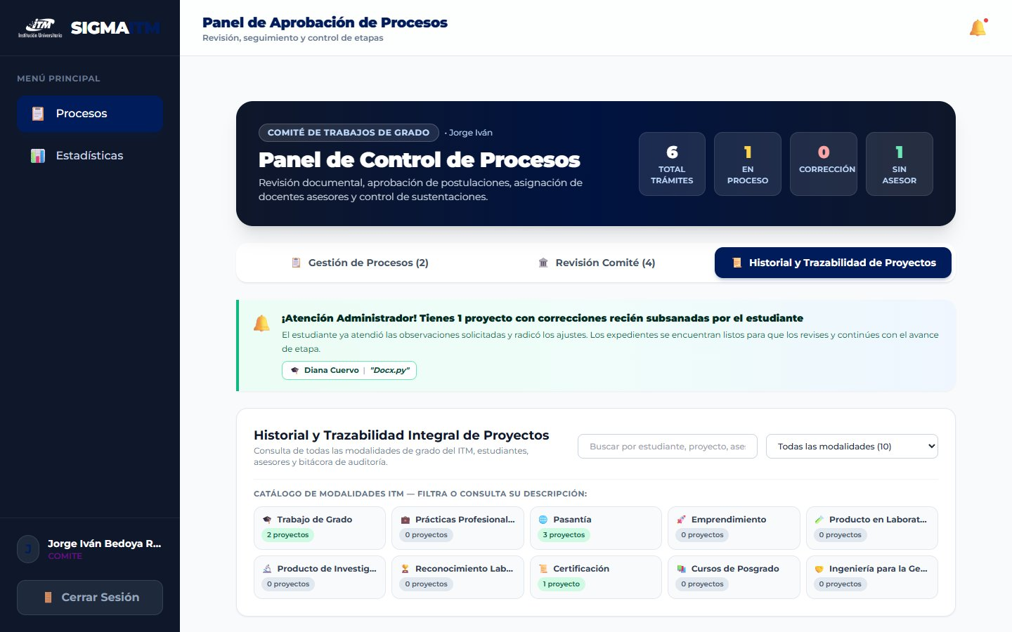
Figura 18. Pestaña de historial y trazabilidad.

6.7 Estadísticas institucionales
En la opción Estadísticas del menú lateral, el Comité ve el Dashboard de Analítica con el consolidado institucional. Su funcionamiento se describe en la sección 7.6.

7. Módulo del Administrador

7.1 Panel de control del Administrador
El Administrador ve el mismo Panel de Control de Procesos que el Comité, con el encabezado Administración Institucional, y además la pestaña Solicitudes de Usuarios. Puede actuar en cualquier etapa del proceso, incluidas las del asesor.
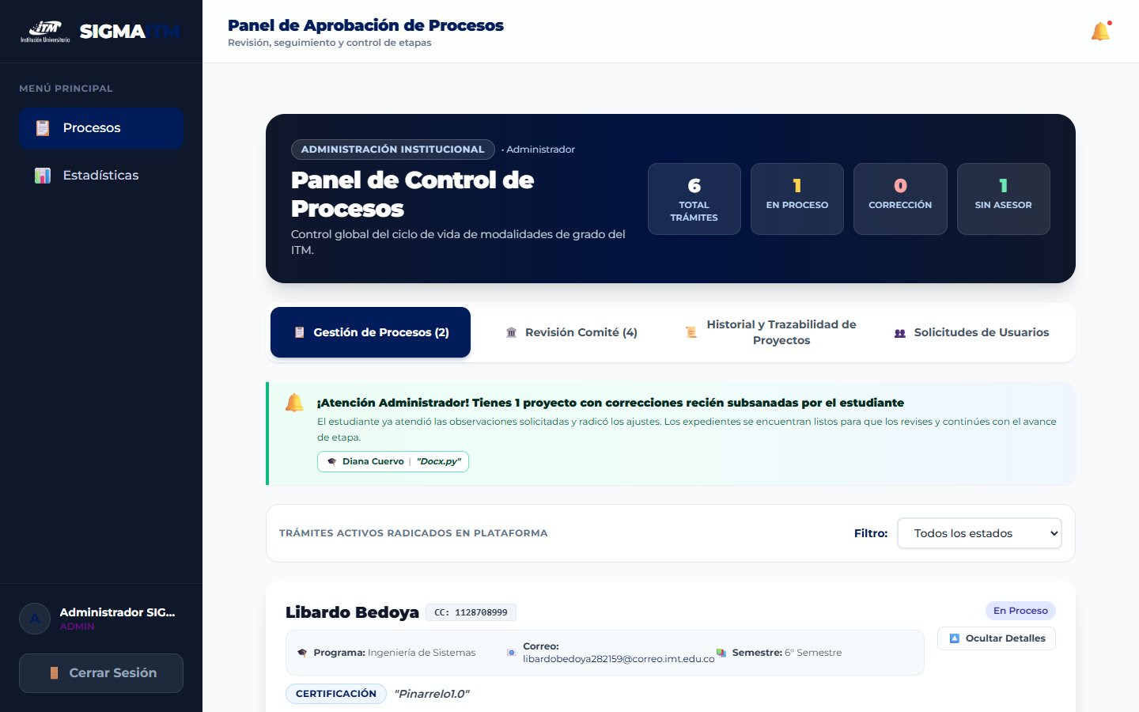
Figura 19. Panel de control del Administrador.

7.2 Aprobar o rechazar cuentas de usuario
Toda persona que se registra queda inactiva hasta que el Administrador revise su solicitud. Para gestionarlas:
- Abra la pestaña Solicitudes de Usuarios. Verá la tabla Aprobación de Cuentas de Nuevos Usuarios con el usuario, la cédula, el correo, el programa, el rol solicitado y la fecha de registro.
- Verifique que la persona y el rol solicitado sean correctos.
- Pulse Aprobar para activar la cuenta, o Rechazar para negar la solicitud.
Al aprobar, el sistema muestra ¡Cuenta Aprobada y Activada! y ofrece botones para avisar al usuario por correo (cliente predeterminado, Outlook 365 o Gmail). Al rechazar, debe indicar el Motivo del Rechazo; la cuenta se elimina y el sistema ofrece igualmente la opción de notificar al usuario.
El rechazo de una cuenta la elimina
Si rechaza una solicitud, la cuenta se borra del sistema y la persona deberá registrarse de nuevo si corresponde.

7.3 Enviar un proyecto al docente asesor
Cuando un trámite está en la etapa Aprobación, el Administrador ve el botón Enviar a Asesor:
- Pulse Enviar a Asesor. Se abre la ventana Enviar Proyecto al Docente Asesor.
- En Seleccionar asesor, elija al docente en la lista (solo aparecen los asesores con cuenta activa).
- Opcionalmente, escriba un Mensaje / Directriz para el Asesor con las instrucciones del proyecto.
- Opcionalmente, adjunte un documento para el asesor.
- Pulse Enviar al Asesor.
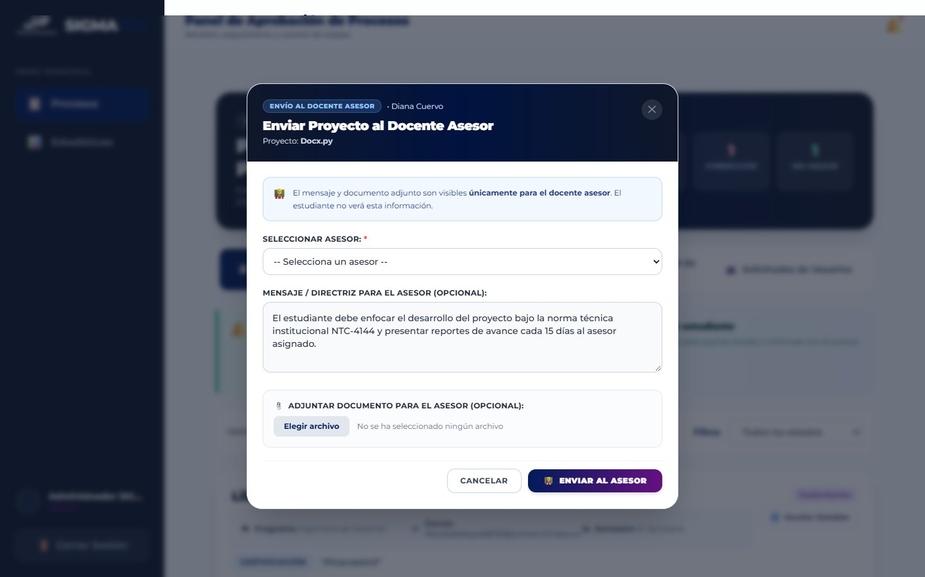
Figura 20. Ventana para enviar el proyecto al docente asesor.
El sistema asigna al asesor, registra la directriz y pasa el trámite a En Proceso. El asesor recibe un correo con la asignación. El documento adjunto a la directriz solo lo ve el asesor.

7.4 Cambiar el asesor o la directriz
- En el detalle de un trámite, el selector Asignar / Cambiar Asesor permite elegir otro docente y pulsar Asignar. Junto al selector puede escribir una directriz opcional.
- En el recuadro de la directriz, puede modificarla (cambiar el texto o el archivo) o eliminarla.

7.5 Eliminar una petición errónea
Si un trámite en etapa Postulación fue radicado por error, el Administrador puede borrarlo con el botón Eliminar Petición. El sistema pide confirmación y elimina la postulación con todos sus documentos.

7.6 Dashboard de analítica
La opción Estadísticas del menú lateral abre el Dashboard de Analítica, que resume el estado de todos los procesos de opción de grado. Incluye:
- Tres indicadores: Total procesos, Finalizados y Rechazados.
- El gráfico de barras Procesos por estado, que muestra cuántos trámites hay en cada etapa.
- El gráfico circular Distribución por modalidad, con el porcentaje de trámites en cada modalidad.
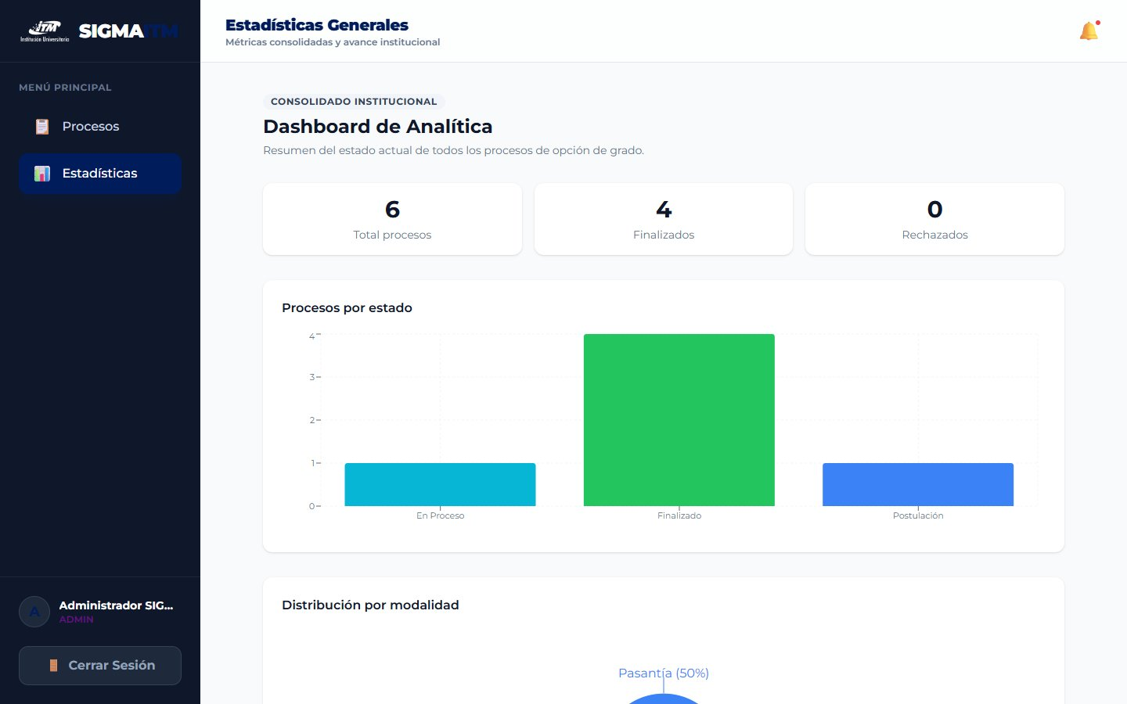
Figura 21. Dashboard de analítica: indicadores y procesos por estado.
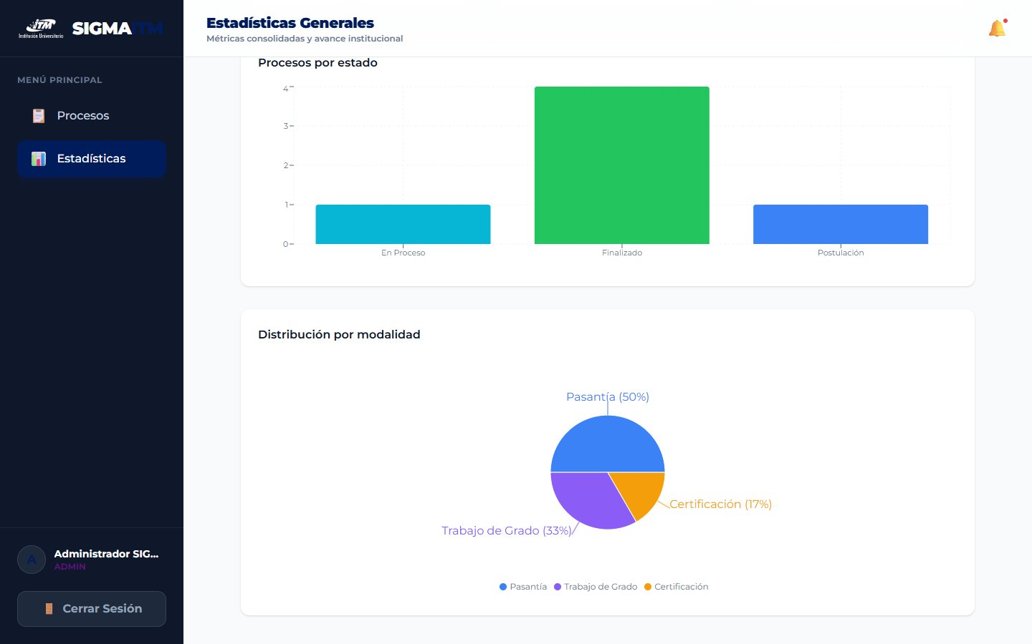
Figura 22. Dashboard de analítica: distribución por modalidad.

8. Ciclo de vida de una postulación

8.1 Recorrido normal
En un caso sin contratiempos, una postulación sigue este recorrido:
Paso | Etapa | Quién actúa | Acción en el sistema
1 | Postulación | Estudiante | Radica la propuesta con sus documentos.
2 | Postulación → Revisión Documental | Comité | Enviar a Revisión (requiere documentos completos).
3 | Revisión Documental → Aprobación | Comité | Aprobar y Continuar.
4 | Aprobación → En Proceso | Administrador | Enviar a Asesor (asigna el asesor e inicia el proyecto).
5 | En Proceso → Sustentación | Docente asesor | Avanzar a Sustentación.
6 | Sustentación | Docente asesor | Notificar Sustentación al estudiante.
7 | Sustentación → Revisión Comité | Docente asesor | Enviar al Comité.
8 | Revisión Comité → Finalizado | Comité | Aprobar y Finalizar Proyecto.
9 | Finalizado | Estudiante | Descargar Certificado.

8.2 Transiciones permitidas
El sistema solo permite los cambios de etapa que se indican a continuación. Cualquier otro movimiento es bloqueado automáticamente.
Desde | Puede pasar a
Postulación | Revisión Documental
Revisión Documental | Aprobación (o devolverse a Postulación)
Aprobación | En Proceso
En Proceso | Sustentación, o Rechazado
Sustentación | Revisión Comité, En Proceso (si se requieren ajustes mayores), o Rechazado
Revisión Comité | Finalizado, o Rechazado
Finalizado | Ninguna (etapa final)
Rechazado | Ninguna (etapa final)

8.3 Reglas importantes
- Mientras exista una corrección pendiente, el trámite no puede cambiar de etapa.
- El rechazo definitivo solo es posible a partir de la etapa En Proceso. En las etapas iniciales, si algo no está bien, se pide una corrección.
- Las etapas Finalizado y Rechazado son definitivas: no admiten más acciones ni correcciones.
- El estudiante solo puede cancelar su solicitud mientras esté en Postulación.
- Todo cambio queda registrado en la bitácora del trámite.

8.4 Ejemplo: trámite con corrección
- Un estudiante radica una postulación de Prácticas Profesionales.
- Al revisar el expediente, el Comité nota que la constancia de ARL está vencida y pulsa Pedir Corrección con la observación correspondiente.
- El estudiante ve el aviso amarillo en su panel y recibe un correo. Obtiene la constancia vigente y la radica con Subsanar Corrección y Adjuntar Archivo.
- El Comité ve el aviso de subsanación, revisa el nuevo documento y continúa con Aprobar y Continuar.

9. Notificaciones por correo electrónico
El sistema envía correos automáticos a los involucrados cuando ocurren los siguientes eventos:
Evento | Destinatario | Asunto del correo
El trámite cambia de etapa | Estudiante | SIGMA ITM — Tu proceso avanzó a: (nueva etapa)
Se solicita una corrección | Estudiante | SIGMA ITM — Tienes una observación pendiente en tu etapa actual
Se asigna un docente asesor | Docente asesor | SIGMA ITM — Se te ha asignado un nuevo proyecto para asesorar
El asesor envía el proyecto al Comité | Comité | SIGMA ITM — Proyecto listo para revisión final del Comité
El proyecto es finalizado | Docente asesor | SIGMA ITM — Proyecto de grado finalizado y aprobado por el Comité

Si no recibe los correos
Revise la carpeta de correo no deseado y verifique que su dirección de correo esté bien registrada en su cuenta. Si el problema persiste, comuníquese con el Administrador del sistema, ya que el envío de correos depende de la configuración del servidor.
Además de los correos automáticos, algunas ventanas de confirmación (aprobación de cuentas, subsanaciones) ofrecen botones para redactar un correo de aviso con su cliente predeterminado, Outlook o Gmail. Estos botones solo abren el borrador; el usuario decide si lo envía.

10. Preguntas frecuentes y solución de problemas
Me registré pero no puedo iniciar sesión.
Las cuentas nuevas quedan inactivas hasta que el Administrador las aprueba. Espere la activación o comuníquese con el Administrador. Si su cuenta ya fue aprobada, verifique que esté escribiendo correctamente su usuario y contraseña.
El sistema dice «Demasiados intentos de acceso».
Se realizaron varios intentos de ingreso seguidos. Espere unos minutos y vuelva a intentarlo con los datos correctos.
No me deja subir un archivo.
Verifique que el archivo sea PDF, DOCX, JPG o PNG y que no supere los 10 MB. Si cambió manualmente la extensión del archivo, el sistema lo rechazará; genere el documento de nuevo con la opción «Guardar como» o «Exportar a PDF» de su programa.
El Comité no puede pasar mi trámite a Revisión Documental.
Falta al menos un documento obligatorio de su modalidad, o el nombre con el que lo cargó no coincide con el requisito. Revise el aviso de documentos faltantes en su expediente y cargue los pendientes eligiendo el nombre en la lista desplegable.
Mi trámite no avanza y veo un recuadro amarillo.
Tiene una corrección pendiente. Lea la observación, haga los ajustes y radique la subsanación (sección 4.5). Hasta entonces nadie puede avanzar su trámite.
¿Puedo cambiar de modalidad después de radicar?
No directamente. Si el trámite sigue en Postulación, puede cancelarlo y radicar uno nuevo con la modalidad correcta. Si ya avanzó, consulte con el Comité de Trabajos de Grado.
¿Puedo borrar un documento que subí por error?
Sí, pero solo mientras el trámite esté en Postulación o mientras tenga una corrección pendiente. En otras etapas los documentos quedan fijos en el expediente.
Como asesor, no veo los botones de acción en un proyecto.
El asesor solo puede actuar en las etapas En Proceso y Sustentación de los proyectos asignados a él. En otras etapas verá el mensaje de solo lectura. Si el proyecto no aparece en su lista, verifique con el Administrador que se le haya asignado.
No encuentro el botón para descargar el certificado.
El certificado solo está disponible cuando el trámite está en Finalizado. Si su trámite está en Revisión Comité, debe esperar la aprobación final del Comité.
La pantalla muestra «No se pudo cargar…».
Puede tratarse de un problema de conexión. Verifique su internet y recargue la página. Si el error continúa, cierre sesión, vuelva a ingresar y, de persistir, informe al Administrador.

Anexo A. Usuarios de prueba
En los entornos de prueba y demostración, el sistema incluye usuarios de ejemplo creados con el comando de datos iniciales. Todos usan la contraseña sigma2026:
Usuario | Nombre | Perfil
estudiante1 | Jorge Bernal | Estudiante
asesor1 | Miguel Antonio Ojeda Enríquez | Docente Asesor
comite1 | Jorge Iván Bedoya Restrepo | Comité de Trabajos de Grado
admin1 | (se crea por separado) | Administrador

Solo para pruebas
Estos usuarios y los botones de acceso rápido de la pantalla de ingreso no deben usarse en un entorno real. Antes de poner el sistema en producción se recomienda eliminarlos o cambiar sus contraseñas.

Anexo B. Puesta en marcha (para el equipo técnico)
Esta sección resume cómo iniciar el sistema. Los detalles completos están en el archivo README.md del proyecto.

Opción 1: con Docker Compose
- Copie los archivos de configuración de ejemplo: backend/.env.example a backend/.env y frontend/.env.example a frontend/.env.
- Desde la carpeta del proyecto, ejecute: docker compose up -d
- Abra la aplicación en http://localhost:5173. La API queda en http://localhost:8000/api/ y el panel de administración de Django en http://localhost:8000/admin/.

Opción 2: instalación local
Requisitos: Python 3.11 o superior, Node.js 18 o superior y npm.
- En la carpeta backend: cree y active un entorno virtual, instale las dependencias con pip install -r requirements.txt y copie .env.example a .env.
- Ejecute python manage.py migrate y luego python manage.py seed_data para crear las modalidades y los usuarios de prueba.
- Cree el administrador con python manage.py createsuperuser.
- Inicie el servidor con python manage.py runserver 8000.
- En otra terminal, en la carpeta frontend: ejecute npm install, copie .env.example a .env y ejecute npm run dev.
- Abra http://localhost:5173 en el navegador.

